Java Programming - Deel 2

# Overerving

///DRAFTeen vorm van code-herbruik, uitbreiding van een bestaande klasse

2 klassen met dezelfde attributen => 1 superklasse met 2 subklassen waarbij de superklasse de gemeenschappelijke attributen bevat

Square (subklasse) extens Rectangle (superklasse) (klassenhiërarchie), subklasse erft over van/is een soort van superklasse.

een subklasse erft eigenschappen en methoden over van superklasse, kan zelf eigenschappen en methoden toevoegen en kan deze overriden( (één superklasse per klasse/één keer extends), die superklasse kan wel subklasse zijn van een andere superklasse enz

overriden = eigenschap met dezelfde naam en datatype, je krijgt bijgevolg de overschreven eigenschapswaarde

DON’T do this met eigenschappen, wel met methoden (bad practice)

//TOEGANGSNIVEAU DIAGRAM

alle public en protected methoden van de superklasse kunnen we gebruiken vanuit de subklasse, een subklasse is een uitbreiding van de superklasse (alle niet private eigenschappen en methoden van de superklasse zijn ook beschikbaar in de subklasse).

override (overschrijven/verbergen) is wanneer we in een subklasse een andere implementatie geven van een bestaande methode in de superklasse (dezelfde signatuur = naam + parameters + return type)

!elke methode uit een superklasse is standaard overschrijfbaar in een subklasse

public class Square extends Rectangle {  
 private int side;

//met deze annotatie in de subklasse om de compiler te laten nakijken of deze methode wel degelijk een methode uit zijn superklasse overschrijft  
 @Override  
 public int getArea(){  
 return side * 2;  
 }  
}

om aan te duiden dat de methode uit de superklasse gebruikt moet worden

public void setSide(int side){  
 super.setWidth(side);  
 super.setHeight(side);  
}

Constructors

Indien geen geschreven => default

//default contructor van normale klasse, in dit geval superklasse  
public Rectangle(){  
}

//default constructor van subklasse  
public Square(){  
 super();  
}

Indien een subklasse gebruikt maakt van een constructor van de superklasse, moet deze met de juiste parameters opgeroepen worden in de subklasse

public Square(int side){  
 super(this, this); //altijd eerste statement  
 this.side = side;  
}

Final klassen

Kunnen geen subklassen hebben met als nut: beveiliging, ontwerp, snelheid

public final class GeenSubKlassen{}

Abstracte klassen

HIervan kunnen geen objecten gemaakt worden, dienen als superklasse van andere klassen4

public abstract class GeenObjecten{}

public abstract void abstracteMethode(); // geen implementatie!

deze bevatten (eventueel) abstracte methoden dewelke verplicht geïmplementeerd dienen te worden door de niet abstracte subklassen. Een subklasse roept altijd de constructor van de superklasse op omdat die een uitbreiding is van de superklasse!

OBJECT De klasse object is de superklasse van alle klassen, alle klassen erven over van de klasse Object. Geen attributen, enkel methoden. enkele vb.:

String toString()

boolean equals(Object o) --> vergelijkt 2 objecten (standaard zijn ze gelijk als ze naar hetzelfde object in het geheugen refereren. Als we deze overriden moeten deze samen met de methode hashcode vervangen.

int hashcode()

We bepalen zelf de eigenschappen wanneer 2 objecten gelijk zijn, als deze gelijk zijn moeten ze ook dezelfde hashcodeteruggeven:

public int hashCode(){  
return x ^ y ^ height ^ width;}

Class getClass()

instanceof (kijkt na of een object een instantie is van de klasse, superklasse of interface

POLYMORFISME

Meerdere vormen/verschijningsvormen. In code betekent dit dat objecten van klasse die afgeleid is van een superklasse beschouwd en behandeld kunnen worden als objecten van die superklasse.

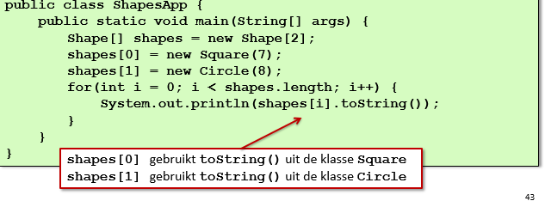

Late binding = uit welke klasse de methode gebruikt wordt, wordt at runtime bepaald. Polymorfisme geldt niet voor klasse (static) methoden of eigenschappen.

ASSOCIATIES tussen objecten

COMPOSITIE: een object bevat als onderdeel een ander object relatie: ... heeft een ...$

OVERERVING: een object is een afgeleide van een ander object relatie: ... is een ... (instanceof om te testen);

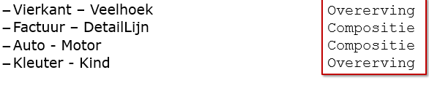

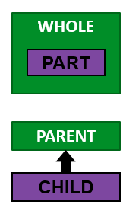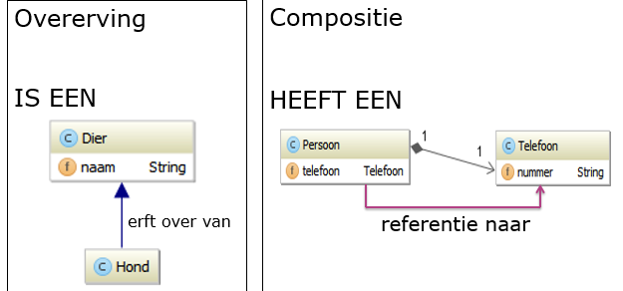

superklassen en subklassen: elke subklasse kan zelf ook een superklasse worden, een subklasse is specifieker dan zijn superklasse --> specialisatie

elke klasse kan slecht één directe superklasse hebben -> single inheritance

klassenhiërarchie begint in Java bij de klasse Object

 bladljfiazhiofjaifhoaizh

# Enums, Objecten en Datum

## Variabelen

Een **instantievariabele** hoort bij een object en is uniek voor elk object, het heeft het object nodig om gebruikt te kunnen worden (objectnaam.variabelenaam).

public class Point {  
 private int x; //instantievariabele  
 ...  
 x = 5;  
 this.x = 7; //this keyword enkel nodig bij naamconflict  
 ...  
}

**** beginwaarde geven bij declaratie of in de constructor.

Een **klasse variabele**, aangegeven door static, hoort bij de klasse en is gemeenschappelijk voor elk object van die klasse (Klassenaam.variabelenaam).

public static final String *COLOR* = “red”;

Point point = new Point();  
Point.COLOR // ”red”  
~~point.COLOR~~ //  verwarrend en conceptueel fout!

vb.: om het aantal gecreëerde objecten van een klasse bij te houden:

private static int counter = 0;

public Point(int x, int y){  
 ...  
 counter++; //verhoogt de klasse variabele counter  
}

## Methoden

Een **instantiemethode** is een methode die gebruik kan maken van de eigenschappen van een concreet object.

Point point = new Point(); //point is een concreet object  
point.setPosition(9, 11); //setPosition is een instantiemethode

Een **klasse methode** is een methode die bij de klasse hoort en enkel gebruik kan maken van klassevariabelen! De **main methode** is een klasse methode en kan bijgevolg ook enkel gebruik maken van klasse variabelen.

import static graphics.Point.*;

//klassenaam niet meer nodig gezien static import  
System.*out*.println(COLOR);   
System.*out*.println(getCount());

## Enum

Elke waarde heeft een volgnummer (ordial), de opsommingswaarden zijn altijd in hoofdletters. Een enum is eveneens een klasse en kan dus ook eigenschappen, constructors en methoden bevatten.

**** De constructor van een enum is private omdat er van buitenaf geen opsommingswaarden mogen toegevoegd worden. Let op met setters!

public enum Color {  
 BLACK(0x000000), WHITE(0xFFFFFF), RED(0xFF0000), GREEN(0x00FF00),  
 BLUE(0x0000FF), YELLOW(0XFFFF00);

//elke opsommingswaarde roept de constructor op: waarde(parameter)

private int rgb;

private Color(int rgb) { //constructor om rgb waarde mee te geven  
 this.rgb = rgb;  
 }

...  
}

public class Demo {  
 public static void main(String[] args){  
 Color voorgrond = Color.BLUE;  
 Color achtergrond = Color.YELLOW;  
 ...  
 }

private static void printColor(Color color) {  
 System.*out*.println(color.name()); //waarde van de color  
 System.*out*.println(color.ordinal());//index van de color  
 }  
}

|  |  |
| --- | --- |
| name() | naam van de waarde |
| ordinal() | index van de waarde |
| values() | alle mogelijke waarden van de Enum |
| toString() | naam van de waarde, idem als naam() |

## Datum

De belangrijkste methoden van de package (API) java.time

#### LocalDate

LocalDate huidigeDatum = LocalDate.now();

LocalDate datum = LocalDate.*of*(2017, 11, 27); //2017-11-27

Boolean isSchrikkelJaar = datum.isLeapYear();

* alleen datum, geen tijd
* geen publieke constructor

#### LocalTime

LocalTime nu = LocalTime.now(); //22:59:23.865

LocalTime tijd = LocalTime.*of*(22, 10, 25, 3592); //22:10:25.000003592

tijd.toSecondOfDay(); //79825

#### LocalDateTime

LocalDateTime vandaag = LocalDateTime.now(); //2017-11-25T16:48:34.686

LocalDateTime datum = LocalDateTime.of(2016, 11, 8, 23, 30, 12);  
//2016-11-8T23:30:12

#### Datums vergelijken

|  |  |
| --- | --- |
| LocalDate.isBefore() | LocalDateTime.isBefore() |
| LocalDate.isAfter() | LocalDateTime.isAfter() |
|  |  |
| LocalTime.isBefore() |  |
| LocalTime.isAfter() |  |

#### Tijdsverschillen bepalen

|  |  |
| --- | --- |
| Period.between() | verschil tussen LocalDates |
| Duration.between() | verschil tussen twee tijden (LocalTime & LocalDateTime) |
| ChronoUnit | verschil tussen twee tijdsintervallen |

#### Period.between

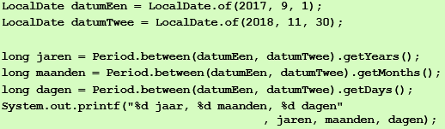

1 jaar, 2 maanden en 29 dagen

#### Duration.between

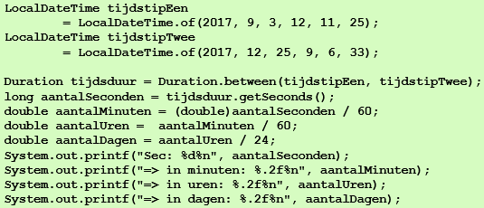

Sec: 9752108  
=> in minuten: 162535,13  
=> in uren: 2708,92  
=> in dagen: 112,87

#### ChronoUnit

ChronoUnit.{Tijdsindeling}.between({startTijd},{eindTijd});

long jaren = ChronoUnit.YEARS.between(tijdEen, tijdTwee);

#### DateTimeFormatter

DateTimeFormatter d1 = DateFormatter.ofLocalizedDate(FormatStyle.FULL);  
//vrijdag 3 november 2017

DateTimeFormatter d2 = DateFormatter.ofLocalizedDate(FormatStyle.MEDIUM);  
//3-nov-2017

DateTimeFormatter d3 = DateFormatter.ofLocalizedTime(FormatStyle.MEDIUM);  
//13:23:29

DateTimeFormatter d = DateFormatter.ofLocalizedDateTime(FormatStyle.SHORT);  
//3/11/17 13:15

<https://docs.oracle.com/javase/8/docs/api/java/time/format/DateTimeFormatter.html>